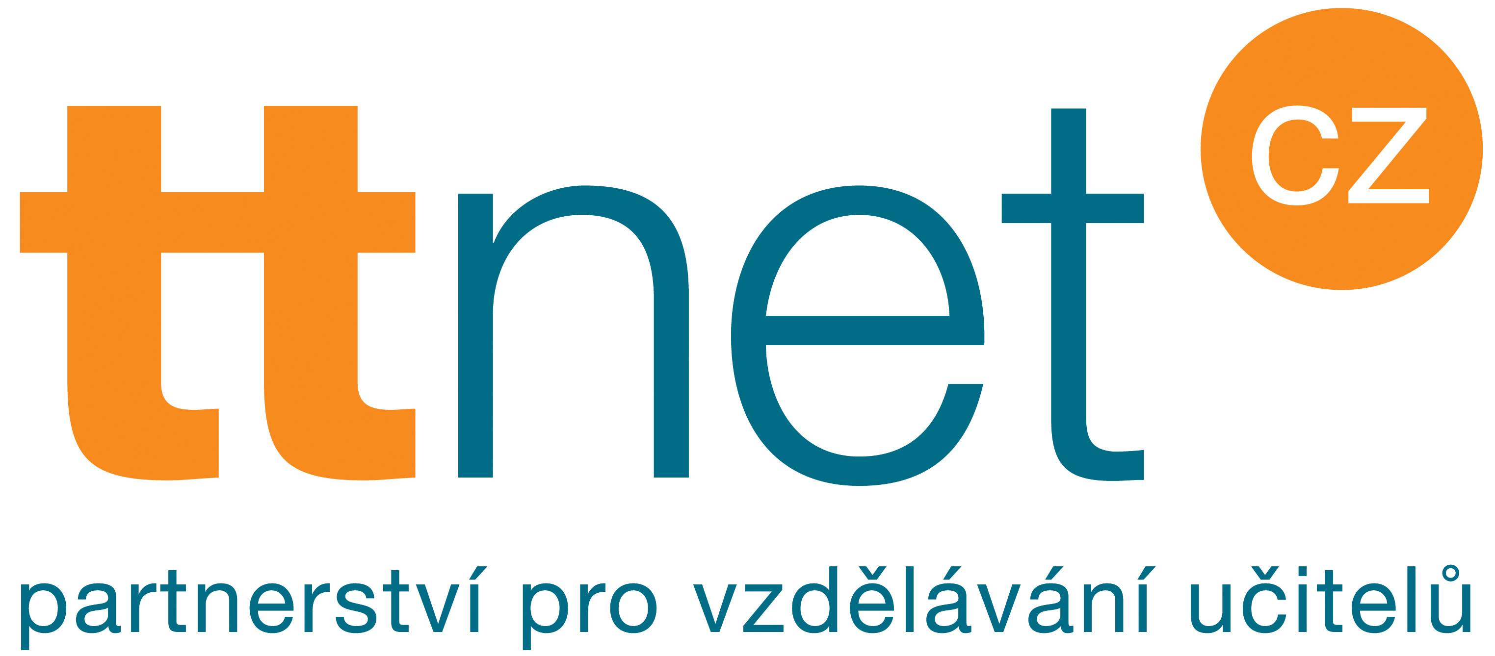 | 

AKTUÁLNÍ PROBLÉMY ODBORNÉHO VZDĚLÁVÁNÍ V ČR
TTnet ČR

Konferenční centrum Školního lesního podniku  České zemědělské univerzity |  | Středa 22. 10. 2008  14.00 - 21.00 | SÁL SMIŘICKÝCH  Nám. Smiřických 1  Kostelec nad Černými lesy
14.00 – 16.00 | Registrace, ubytování – Sál Smiřických
16.00 – 21.00 | Zahájení konference  Doc. Ing. Petr Byčkovský, CSc.– Dotazníkové šetření činností učitelů odborných škol  Workshop: PROMĚNY ČESKÉHO ODBORNÉHO ŠKOLSTVÍ  - diskusní blok: Činnosti středoškolských učitelů  - diskusní blok: Pedagogický vztah, práva a povinnosti pedagogů a žáků a jejich rodičů  - diskusní blok: Reforma odborného vzdělávání (RVP, ŠVP)  - diskusní blok: Co očekáváme od NÚOV v oblasti odborného vzdělávání?  Pracovní večeře
Čtvrtek 23. 10. 2008
9.00 – 14.30

8:00 | Snídaně
9.00 – 11.00 | Úvod, informace o projektu Leonardo da Vinci VOTE ALL a DEFINING VET PROFESSIONS  Doc. Ing. Miloslav Rotport, CSc. – Komunikativní složka ve standardu učitele odborných předmětů  RNDr. Vladimír Kostka - Učitel, etiketa a kvalifikační standard  Doc. Ing. Berta Rychlíková, CSc. - Tvorba školních vzdělávacích programů na SOU  Mgr. Richard Veleta – Pojetí aktuálních profesních standardů pro učitele ve Velké Británii
11.00 – 11.15 | Kávová přestávka
11.15 - 12.30 | Mgr. et Mgr. Karel Ouroda, Ph.D. - Zkušenosti z kombinovaného studia učitelství praktického vyučování  Mgr. Helena Slivková – EuroSkills 2008  PhDr. Ivo Syřiště, Ph.D.  Ing. Jiří Vlček - Vzdělávání učitelů v oboru elektro
12.30 – 13:30 | Oběd v prostorách konferenčního centra
13:30 – 14:30 | Mgr. Lenka Žďárská - Interaktivní tabule ve výuce  Mgr. Miloš Prokýšek - Možnosti užití webcastingových systémů v odborném vzdělávání

Konferencí Vás provede: Hana Čiháková

Dopravní informace:
Pražská integrovaná doprava: Metro A – Depo Hostivař – autobusy č. 381 nebo 387, výstupní zastávka Kostelec n. Č. lesy, náměstí. Doba jízdy cca 45 min.

BUS | Odjezd Depo Hostivař | Příjezd Kostelec n. Č. lesy
381 | 13:00 | 13:45
 | 13:30 | 14:15
 | 14:00 | 14:45
 | 14:30 | 15:15
 | 15:00 | 15:45
387 | 13:15 | 14:05
 | 14:15 | 15:05
 | 15:15 | 16:05

V případě příjezdu osobním automobilem, je možno zdarma parkovat u areálu zámku na vyznačeném parkovišti. Prosím neparkujte na nádvoří zámku.

Ubytování je zajištěno v penzionu Savojských
(http://www.slp.cz/penzion/ubytovani.htm) a v internátě v areálu zámku. Pokoje jsou většinou vícelůžkové se společným sociálním zařízením.

Stravování: ve středu večer bude raut v sále Smiřických (po ukončení workshopu), ve čtvrtek je zajištěna snídaně a oběd v jídelně Školního lesního podniku v areálu zámku.

Ubytování a strava jsou hrazeny z rozpočtu projektu.

Kontakt: Ing. Hana Čiháková (tel.: 724 65 22 17)

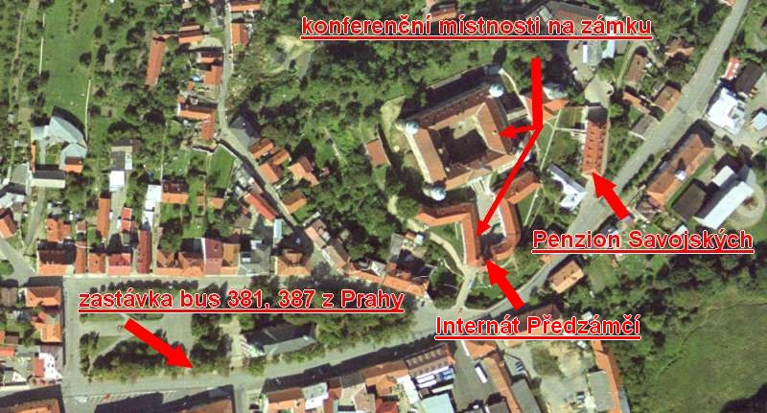

Workshop: PROMĚNY ČESKÉHO ODBORNÉHO ŠKOLSTVÍ

I. diskusní blok: Činnosti středoškolských učitelů
Jedním z výsledků aktuálního výzkumu TTnetu je zjištění, že učitelé středních škol věnují/musí věnovat značnou část své přímé pedagogické práce výchově, a to často na úkor výuky.
- Jsou podle vašeho názoru učitelé dostatečně připraveni na tuto situaci? Jakou profesní podporu by podle vás potřebovali?
- Profesionalita učitele má dvě složky: odbornou (ve smyslu specializace) a pedagogickou. Jakými způsoby je možné podpořit učitele odborných škol ve vyváženém rozvoji obou dimenzí?
- Kvalita pedagogické práce instruktorů, kteří v podnicích zajišťují odborný výcvik, je velmi rozdílná. Jakými způsoby je možné podpořit instruktory v rozvoji pedagogických kompetencí?
II. diskusní blok: Pedagogický vztah, práva a povinnosti pedagogů a žáků a jejich rodičů
Jedním z podstatných faktorů ovlivňujících práci učitelů (i všech PP) je pedagogický vztah mezi učiteli a žáky, resp. i jejich zákonnými zástupci. Součástí každého dobře fungujícího vztahu je vymezení a přijetí příslušných sociálních rolí všemi na utváření vztahu se podílejícími. Součástí každé role je i odpovídající vymezení práv a povinností. Všichni, kteří se na vztahu podílejí, nesou společně, byť odlišně podle svých rolí, odpovědnost za výsledky společné práce. Proto musí být práva i povinnosti vymezeny tak, aby byly vytvořeny základní předpoklady pro úspěšnou společnou práci.
- Domníváte se, že je u nás této základní problematice práv a povinností učitelů a žáků či jejich zákonných zástupců věnována odpovídající pozornost?
- Je faktické i právní vymezení pedagogického vztahu, práv a povinností jeho stran vyvážené?
- Nebo naopak je pro tento vztah u nás charakteristická nerovnováha? Pokud soudíte, že vztah je nevyvážený, o vychýlení jakým směrem jde a v čem a jak se projevuje?
- Co a jak by bylo možno dělat k dosažení lepší rovnováhy ve vymezení pedagogického vztahu, práv a povinností osob v rolích obou jeho stran?
III. diskusní blok: Reforma odborného vzdělávání (RVP, ŠVP)
V ČR v současné době probíhají reformy směřující k přizpůsobení systému počátečního a dalšího odborného vzdělávání konceptu a nástrojům celoživotního učení. Školský zákon č. 561/2004, který vstoupil v platnost v lednu 2005, otevřel prostor pro další postup transformace vzdělávací soustavy, cílů a obsahu vzdělávání (kurikula). Zavedl novou soustavu vzdělávacích programů a umožnil, aby si školy mohly vytvářet vlastní školní vzdělávací programy. Reforma vzdělávání neznamená pouze jiný způsob vytváření a schvalování učebních dokumentů. Kurikulární reforma znamená především změnu priorit ve vzdělávání: mělo by se více zaměřit na osobní rozvoj žáků a osvojování klíčových kompetencí, na přípravu žáků k smysluplnému osobnímu životu, zlepšení jejich uplatnitelnosti na pracovním trhu a ve společnosti, na přípravu k celoživotnímu učení. Kurikulární forma také vytváří příležitosti ke zlepšení práce se žáky se speciálními vzdělávacími potřebami.
IV. diskusní blok: Co očekáváme od NÚOV v oblasti odborného vzdělávání?
Základním posláním Národního ústavu odborného vzdělávání je všestranně napomáhat rozvoji odborného vzdělávání. Rozhodujícím rámcem je koncept celoživotního učení a členství ČR v EU. Ústav je koordinační, pedagogicko-poradenskou, expertizní, výzkumnou, vzdělávací, informační a knihovnickou institucí pro řešení otázek středního odborného vzdělávání. V posledních letech se činnost ústavu soustředí i na problematiku vzdělávání dospělých, stejně jako – v souladu s evropským konceptem CŽU - na možnosti realizace získávání kvalifikací na základě ověřování a uznávání výsledků předchozího učení.
- Domníváte se, že NÚOV plní všechny tyto role?
- Potřebujete, aby NÚOV plnil jiné/další úkoly, kterými by podpořil vaši práci v odborných školách?

ANOTACE PŘÍSPĚVKŮ (řazeno abecedně dle jmen autorů)

Doc. Ing. Petr Byčkovský, CSc. | Univerzita Karlova – katedra pedagogiky
Dotazník pro středoškolské učitele
Prvotní informace o výsledcích dotazníkového šetření mapujícího činnosti vykonávané středoškolskými učiteli odborných škol v ČR, organizovaného partnerstvím TTnet. Cíl šetření, způsob sběru dat, charakteristiky souboru respondentů, výzkumné záměry.
Klíčová slova:činnosti učitelů, časová náročnost, důležitost.
RNDr. Vladimír Kostka  ředitel Ústavu celoživotního vzdělávání | Vysoká škola technická a ekonomická v Českých Budějovicích
Učitel, etiketa a kvalifikační standard
Příspěvek se zabývá problematikou požadavků na vystupování a chování učitele jako součásti kvalifikačního standardu. Příspěvek se snaží otevřít diskusi o stanovení nároků na vystupování a chování učitele, diskusi o míře ovlivňování chování žáků příkladem učitelů, až po vliv vysokoškolských pedagogů na vystupování budoucích učitelů resp. na chování žáků.
Klíčová slova: prezentace, prezentační techniky, komunikace, komunikační schopnosti, vystupování.
Mgr. et Mgr. Karel Ouroda, Ph.D. | Pedagogická fakulta MU Brno
Zkušenosti z kombinovaného studia učitelství praktického vyučování
V příspěvku se hodnotí výsledky tříletého kombinovaného bakalářského studia OVP a shrnuje se jeho přínos pro přípravu nové akreditace.
Klíčová slova: OVP, učitelství praktického vyučování, střední odborná škola, učiliště, ŠVP.
Mgr. Miloš Prokýšek | Pedagogická fakulta UK Praha
Možnosti užití webcastingových systémů v odborném vzdělávání
Příspěvek se snaží nastínit možnosti nasazení webcastingových systémů v oblasti odborného vzdělávání, vymezuje webcasting vůči ostatním technologiím používající přenos audio a video informací (video-konference), peer2peer komunikační systémy atd.) a sumarizuje výhody i nevýhody webcastingových systémů.
Klíčová slova: Webcasting, efektivita, e-learning
Doc. Ing. Miloslav Rotport, CSc. | Metropolitní univerzita Praha, o.p.s.
Komunikativní složka ve standardu učitele odborných předmětů
Důležitou složkou (kompetencí) standardu učitele odborných předmětů je složka komunikativní. Zahrnuje nejen vlastní mluvený projev učitele, tedy rétorickou přípravu, ale také schopnosti využívat další prostředky komunikace se žáky, včetně moderních prostředků didaktické techniky. Zejména spojení mluveného slova učitele s využitím promítaných pomůcek (včetně počítačových prezentací) může vyučujícím dělat potíže a je třeba je připravovat i v tomto směru.
Klíčová slova: standard učitele, komunikativní kompetence, počítačové prezentace

Doc. Ing. Berta Rychlíková,CSc. | Pedagogická fakulta Ostravské univerzity, katedra technické a pracovní výchovy
Tvorba školních vzdělávacích programů na SOU
Pohled na problematiku tvorby školních vzdělávacích programů z hlediska zkušeností s vedením diplomantů oboru Učitelství odborných předmětů na Ostravské univerzitě.
Klíčová slova: Vzdělávací program, průřezové téma, kompetence, modernizace.
Mgr. Helena Slivková | Dům zahraničních služeb MŠMT / Národní agentura pro evropské vzdělávací programy
EuroSkills 2008
Mezinárodní soutěže EuroSkills představují inovativní platformu pro prezentaci a zvyšování kvality odborných dovedností. Soutěže jsou zaměřeny na mladé lidi od 18 do 25 let. Podporují důležitost odborných dovedností a svým konceptem vytvářejí prostor pro zvyšování zájmu po odborném vzdělávání jako dobré volbě pro pracovní uplatnění. První ročník se uskutečnil od 18. do 20.září 2008 v Ahoy arena Rotterdam/Holandsko.
Klíčová slova: odborné vzdělávání, dovednosti, pracovní uplatnění, vzdělání a řemeslo
PhDr. Ivo Syřiště, Ph.D.  Odborný asistent, teorie výchovy. Mediální pedagogika | Pedagogická fakulta UK Praha
Mgr. Richard Veleta  člen koordinačního týmu TTnetu | Národní ústav odborného vzdělávání
V příspěvku budou představeny aktuální britské profesní standardy pro učitele a lektory v oblasti celoživotního vzdělávání (New overarching professional standards for teachers, tutors and trainers in the lifelong learning sector). Zvýšená pozornost bude věnována prvkům, které mohou inspirovat současnou diskusi o podobě profesních standardů pro učitele v ČR.
Ing. Jiří Vlček | Soukromá osoba
Vzdělávání učitelů v oboru elektro
Příspěvek se zabývá současným stavem výuky elektrotechnických předmětů. Analyzuje příčiny zaostávání školství za praxí. Navrhuje postup při jeho modernizaci podmínkách školské reformy.
Klíčová slova: modernizace, motivace, projekt, školení, ESF
Mgr. Lenka Žďárská | Pedagogická fakulta UK Praha
Interaktivní tabule ve výuce
V současnosti se stále více využívá didaktické techniky a pomůcek, které jsou založeny na principu ICT. K nim patří také interaktivní tabule (dále IWB – interactive whiteboard), která má uplatnění v mnoha výukových předmětech často velice různorodého učiva. Využití IWB má řadu předností, ale i nedostatků a klade značné nároky na didaktické i technické dovednosti jejího uživatele. Také z hlediska finančního je velice nákladná a proto je nezbyté zvážit její případný nákup.
Klíčová slova: interaktivní tabule, ICT, didaktická technika, moderní metody výuky

